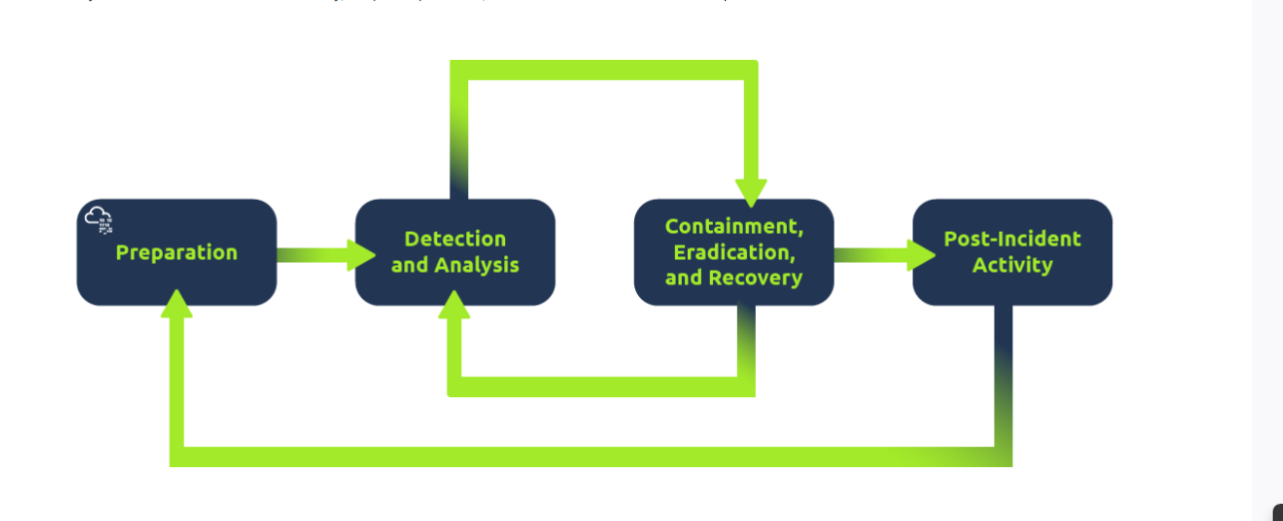
Incident Response Cycle

1. Preparation
→ araçlar hazır, loglar açık, plan var

2. Detection & Analysis
→ saldırı fark edilir, ne olduğu anlaşılır

3. Containment / Eradication / Recovery
→ yayılmayı durdur
→ zararlıyı temizle
→ sistemi ayağa kaldır

4. Post-Incident Activity
→ ne yanlış gitti?
→ tekrar olmasın diye önlem

